تفقدية المدارس الابتدائية
دائرة صفاقس 3 للغة العربية

جذاذة تنشيط
المحور: الصحة و الرّفاه
دراسة حرف السّين - المراحل الثلاث

المجال: لغة عربيّة
النشاط: قـــــراءة
المحتوى: حرف السين مرحلة: شمول
هدف الحصّة: أن يقرأ المتعلم نصا قصيرا يساهم في بنائه تتضمن مفردات حرف السين قراءة شاملة

المراحل | فعاليات المعلم |  | فعاليات المتعلم |  |  | الوسائل و المعينات
الاستكشاف و إحيـــــاء المكتسبات  التعلم الآلي | عرض مشهد لبنت تتفسح في البستان مصحوبا بما يلي:  سُمَيـَّـــة ُ  تـَتـَجَـوَّلُ  سميّة  تتجوّل  كتابة بعض الجمل على السبورة.  - سمية تتجول في البستان  - سمية تتجول في الحقل  خرجت سميّة تتجول في البستان  مطالبة التلاميذ بتعويض كلمة تتجوّل بكلمة بأخرى لها نفس المعنى ينتقيها مما يلي  تمرح  تتفسّح  تتنزّه  تقفز  تقديم مشهد لشمس مشرقة و طقس جميل مصحوبا بما يلي  جميـل  مشرقة  و  الـّطـقس  الشـّمس |  | التلاميذ يعبرون عن المشهد مستعملين العبارتين المقترحتين  قراءة الجمل قراءة جهريّة مسترسلة و سليمة  كتابة المفردة المناسبة على الألواح. ثمّ إعادة قراءة الجملة مع المفردة الجديدة.  التلاميذ يقرؤون القصاصات ثمّ يرتبونها للحصول على جملة تعبرّ عن المشهد. |  |  | مشهد مصور  + قصــاصـــــات  الألواح  مشهـــــــد  +  قصاصات
المراحل |  | فعاليات المعلم |  | فعاليات المتعلم | الوسائل و المعينات
تعلــّم إدماجي  التقييم |  | تتفسح  سعاد  جميـــل  - ترتيب الجمل للحصول على النص التالي:  الشمس مشرقة و الطّقس جميل، خرجت سميّة تتجول في البستان  - إملاء المفردات التالية:  الشمس، الطّقس، سميّة، البستان  - تقديم القصاصات التالية و مطالبة التلميذ بإثراء النص  - تحوير شخصية بأخرى  سميّة بـ سلمى  سامية  سعاد  تقديم ما يلي  - أتمّم النّص بما يناسب و أقرأ  الـّطـقس  مع  ............................... و سلمى ............................ في  ......................................  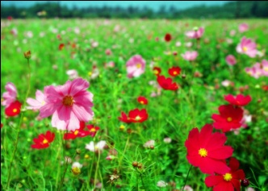 |  | قراءة النص من طرف التلاميذ قراءة سليمة  التلاميذ يكتبون المفردات على الألواح  يصنعون مفردات في مكانها من النص ثمّ يعيدون قراءته قراءة سليمة  التلاميذ يرتبون المفردات ويكتبونها في الفراغات  و يكتبون المفردة المناسبة للمشهد للحصول على نص قصير. | اللوح
  الواسع | الصغيرة
  البعيدة | الجديد

النشاط: قراءة
المحتوى: حرف السين مرحلة: تحليل
هدف الحصّة: أن يكتشف المتعلم حرف السين صوتا و شكلا و يكتبه و يقرأه في أشكال و مواقع مختلفة منفردا و ضمن مفردات.

المراحل | فعاليات المعلم | فعاليات المتعلم | الوسائل و المعينات
الاستكشاف و إحياء المكتسبات  التّمييز  السّمعي | - عرض القصاصات التالية  - تقديم النص التالي:  .....................جميل و ............... مشرقة اغتنمت ................ الفرصة وخرجت ............... في .............. الفسيح.  - ما هو الصوت الذي نسمعه في المفردات المستعملة؟  هل توجد مفردات أخرى في النص تتضمن نفس الصوت؟  - مطالبة التّلاميذ باستغلال الفضاء التربوي للبحث عن مفردات أخرى تتضمن نفس الصوت.  - المعلّم يسجل المفردات المتحصل عليها على السبورة.  5-عرض بعض المشخصات و مطالبة التّلاميذ برفع اليد إذا كان اسم المشخّصة يتضمّن الصوت (سين).  6- مطالبة التّلميذ بقراءة المفردات المتحصّل عليها.  7- تقديم ما يلي على أوراق مطبوعة و مطالبة التّلاميذ بكتابة ما يناسب من المفردات المدوّنة على السبورة. | التّلاميذ يقرؤون اللاّفتات قراءة سليمة  التلاميذ يتمّمون النص بما يناسب من المفردات المقترحة سابقا  قراءة النصّ من طرف التلاميذ  السين  التّلاميذ يحدّدون المفردات ويكتبونها على اللّوح  التّلاميذ يحدّدون المفردات ويكتبونها على اللّوح  المتعلم يردّ الفعل عندما يسمع صوت سين برف اليد  - كتابة بعض المفردات على اللوح  التلاميذ يقرؤون المفردات المكتوبة على السّبورة | السبورة  +  القصاصات  الألواح  مشخصات
  الطّقس | تقرأ | الشّمس | الدّار
  سميّة | تتفسّح | تسكن | البستان

التمييز البصري | ×  ×  ×  8- الإصلاح  9- مطالبة التلاميذ بتلوين حرف السين في كلّ مفردة  10- مطالبة التلاميذ بوضع المتضمن لحرف السين في إطار. | عمل فرقي  يهتم كل تلميذ من أربعة بتعمير خانة (تقسيم الأدوار)  استنتاج شكل الحرف حسب موقعه في الكلمة بإتمام ما يلي  ×  ـس،س  ×  سـ،ـسـ  ×  سـ | جـــداول
تعلم إدماجي  التقييم | - محو المفردات و ترك المقطع  - إدراج المقاطع ضمن جدول الحروف  - تقديم ما يلي أتأمل الصور و أتمم المقاطع الناقصة      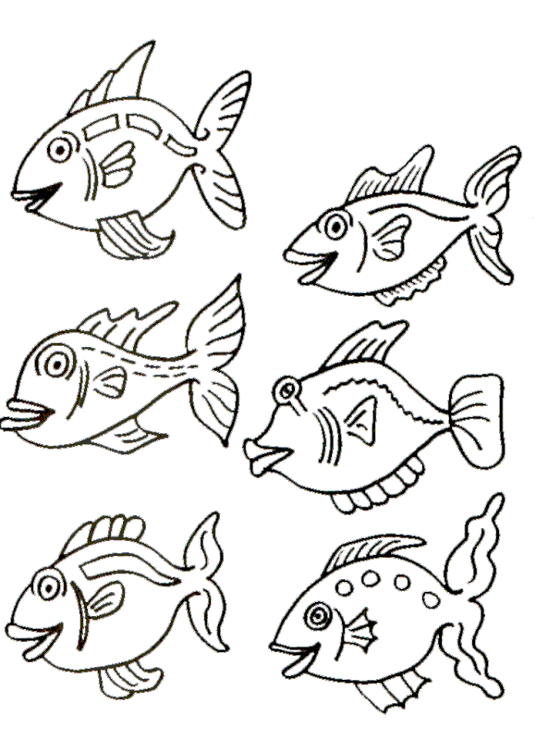  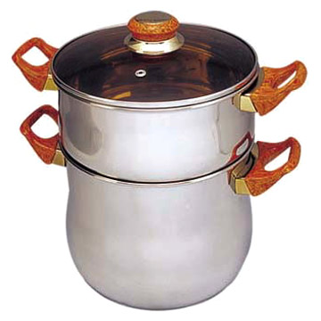  ..........مكة علـ.......... فانو........    ........ـكاس أر.........ب شمـ........    ألاحظ المشهد و أتمَـم بما يناسب  .......ـليمة تـ.........عد أمـّها ......ـعاد  في إعداد فطيــ..... ة .......خنة | قراءة المقاطع منفردة  قراءة الحروف من الجدول مع مختلف الضوابط  التلاميذ يتممون بما يناسب من مقاطع  عــــــــــمـــــــــل فـــــــــردي | تمارين مطبوعة

الأنشطة : قراءة
المحتويات: حرف : السين مرحلة التركيب
هدف الحصة: أن يكون المتعلم مفردات انطلاقا من مقاطع تتضمن حرف السين يرتبها ليثري بها نصّا مقترحا

المراحل | فعاليات المعلم | فعاليات المتعلم | الوسائل و المعينات
إحياء المكتسبات  بناء النص | 1) إملاء ما يلي  ســَــا ، ــــــسٌ ، سـُـو ، ـسـَـ ...........  2) تعيين بعض المقاطع على  الجدول و مطالبة التلاميذ  بقراءتها  3) تقديم ما يلي  .....مِي  بحـَمَا.....  يُـتـَا....ـعُ  مطالبة التلاميذ بإتمام المفردات ثم ترتيبها للحصول على جملة | التلاميذ يكتبون المقاطع  على اللوح  التــــــــلاميذ يقــــــرؤون  المعينة  السَّيـَا....تِ  .......ـبـَاق  كتابة المفردات تامة على اللوح  يترتب أحد التلاميذ  القصاصات مع قراءة  الجملة قراءة سليمة  يتابع سامي سباق السيارات  بحماس  سامي يتابع سباق السيارات بحماس | اللـَوح  جدول المقاطع  اللـَوح  قصاصات
تعلم إدماجي | بـِ  4) تقديم ما يلي  ـسـَا  تــُ  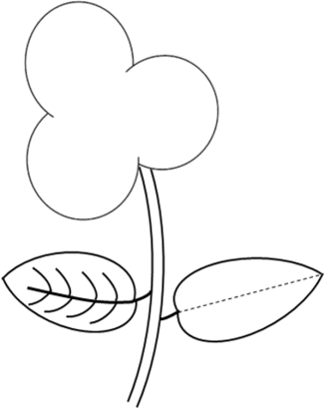  نـِ  قُ  ـسَ  تــُو  ءٍ  تـَرْ  ـسـَا  مـَ  ـمُ  سـُ  5)تقديم النص التالي مصحوبا  بمشهد  كلّ .......... تتجمع العائلة في المنزل  ...........  ...........  ...........  ...........  هذا  و هذه سعاد .......... علم بلادي و هذه سميّة ................. أباها عباس  الحرص على سلامة النطق  الحرص على الاسترسال  طرح أسئلة حول محتوى النص        *أحيط بخط مغلق ما رسمته سعاد  *أربـــــــــــــط بســـــــــــــهم  سامي يتابع سباق السيارات  سمية تتسابق مع أبيها | التلاميذ يركبّون المقاطع للحصول على مفردات يكتبها على ورقة الزّهرة بعد كتابتها على اللوح  التلاميذ يتمّمون النص  بالمفردات التي وقع  تركيبها والجملة المتحصل  عليها  قراءة النص قراءات  متعدّدة من طرف التلاميذ  التلاميذ يجيبون كتابيا على  الأسئلة | تقنية الزهرات  الألواح  مطبوعات

التقييم | أبحث في النص عن مفردات  معناها  - تُصَوّرُ  - يـُشـَاهـِدُ  طرح السؤال التالي  ماذا تفعل ماما يا ترى؟  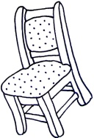  لأجيب على السؤال  أتمم ما يلي  ــلـ ، تجـ ، س  ماما.................. على .........................  تراقب أولادها و هي ............................  ــرو - مسـ - ة - ر  الجملة مصحوبة بمشهد | التلاميذ يكتبون المفردات على اللوح  يـتـابـع  تــرسـم  التلاميذ يتممون الجملة مستعينين بالمقاطع و الصور المصاحبة | تمرين مطبوع

